

Δελτίο Τύπου
Βιβλιοσκώληκες
Πρόγραμμα Φιλαναγνωσίας για τα σχολεία του Δήμου Καλαμαριάς
Ετήσιος Απολογισμός Αναγνώσεων 2025

29.497 ΑΝΑΓΝΩΣΕΙΣ
1.313 ΣΥΜΜΕΤΟΧΕΣ ΜΑΘΗΤΩΝ
44 ΣΧΟΛΕΙΑ
Οι Βιβλιοθήκες του Δήμου Καλαμαριάς ολοκλήρωσαν με εξαιρετική επιτυχία το Πρόγραμμα Φιλαναγνωσίας Βιβλιοσκώληκες για το 2025 (6^{η} συνεχή χρονιά για τα Δημοτικά, 5^{η} για τα Νηπιαγωγεία και 4^{η} χρονιά για τα Γυμνάσια). Απώτερος σκοπός του προγράμματος είναι η ίση πρόσβαση των μαθητών στην ανάγνωση αλλά και η προώθηση και η καλλιέργεια της αναγνωστικής τους σχέσης με τα βιβλία
Η καινοτομία του προγράμματος οφείλεται στη δυνατότητα που δίνεται στα παιδιά να δημιουργούν ψηφιακά ημερολόγια αναγνώσεων, τα οποία περιλαμβάνουν τις λίστες με τις αναγνώσεις τους, τα σχόλια και τις αξιολογήσεις τους, μέσα από μια διαδικτυακή εφαρμογή. Στην συγκεκριμένη εφαρμογή έχουν πρόσβαση και οι εκπαιδευτικοί, οι οποίοι ενημερώνονται για τις αναγνώσεις και τα σχόλια των μαθητών τους.
Η συγκεκριμένη εφαρμογή έχει σχεδιαστεί από τον ΟΣΔΕΛ (Οργανισμός Συλλογικής Διαχείρισης Έργων του Λόγου), στο πλαίσιο του πολιτιστικού και κοινωνικού έργου του, και είναι ευγενική χορηγία προς τις Βιβλιοθήκες του Δήμου Καλαμαριάς. Υποστηρίζεται από τη βάση βιβλιογραφικών δεδομένων bookpoint.gr.
Παρακάτω τα αποτελέσματα αναλυτικά:

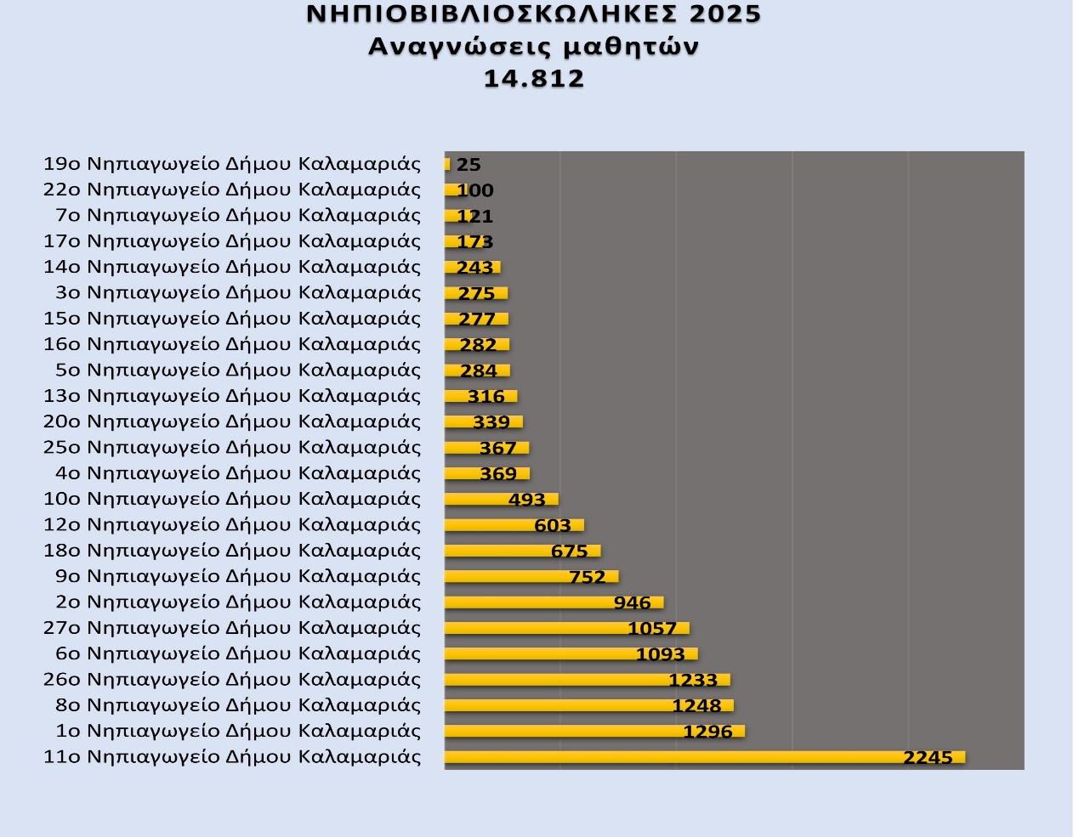
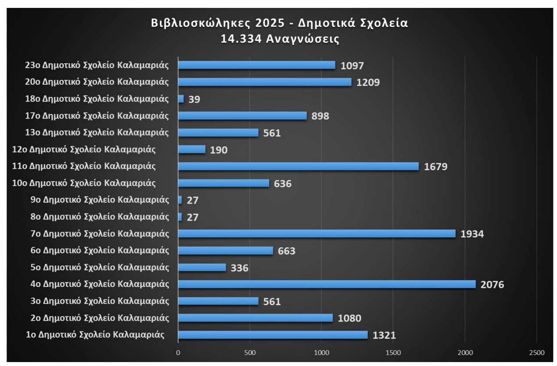
Σημείωση: Σχετικά με τον αριθμό των αναγνώσεων, κάθε σχολείο και κάθε τάξη έχει άλλη δυναμική (διαφορετικό αριθμό τμημάτων και παιδιών) και ιδιαιτερότητες που μεταβάλλονται από χρονιά σε χρονιά. Το πρόγραμμα δεν έχει ανταγωνιστικό χαρακτήρα αλλά συμμετοχικό. Ιδανικός στόχος είναι να πραγματοποιήσουν αναγνώσεις οι περισσότεροι μαθητές που φοιτούν στα σχολεία .

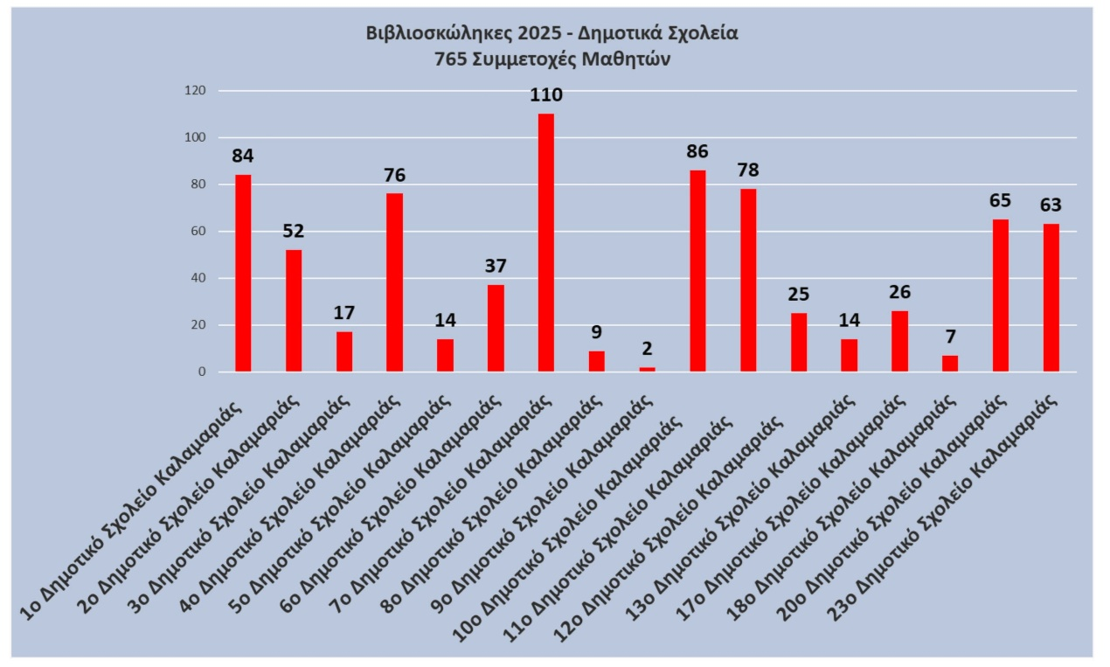

Τα οφέλη που αποκόμισαν τα παιδιά μέσα από το πρόγραμμα φιλαναγνωσίας είναι τα εξής:
- Ήρθαν σε συστηματική επαφή με πολλά και αξιόλογα βιβλία.
- Εξέδωσαν κάρτα αναγνώστη στη βιβλιοθήκη (κάποια παιδιά επισκέφθηκαν για πρώτη φορά τη βιβλιοθήκη)
- Απέκτησαν οικογενειακή ρουτίνα διαβάσματος.
4. Καλλιέργησαν το αναγνωστικό τους κριτήριο.
- Συζήτησαν μέσα στην τάξη με τον/την δάσκαλο/α τους για τα βιβλία.
- Σχολίασαν και αξιολόγησαν τις αναγνώσεις τους στην διαδικτυακή εφαρμογή των Βιβλιοσκώληκων.
- Συμμετείχαν σε μια εκδήλωση πολιτισμού μεγάλης κλίμακας.

